2007년 4월 26일 오후 10시 37분
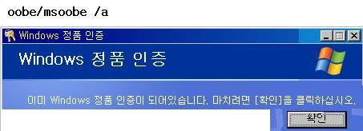
이미 정품인증되었다고 하는데
아래에 나온 내용이 무엇입니까? 받지 않았다고 합니다.

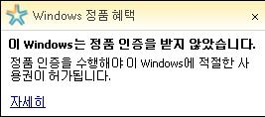

Windows 정품 인증 필요

이 컴퓨터에 설치된 Windows 제품 키가 정품인지 확인하려면 Windows 정품 인증을 수행해야 합니다.
Windows 정품 인증을 하려면 어떻게 해야 합니까?
- 시작을 클릭하고 모든 프로그램, 보조프로그램, 시스템 도구를 차례로 가리킨 다음 Windows 정품 인증을 클릭합니다. 정품 인증 마법사가 Windows 정품 인증에 필요한 절차를 안내합니다.
- 자세한 내용을 보거나 Windows 정품 인증에서 문제가 발생하는 경우 기술 자료 문서 307890를 참조하십시오.
Windows 정품 인증을 할 수 없으면 어떻게 해야 합니까?
위에 설명된 절차나 기술 자료 문서의 방법에 따라 Windows를 정품 인증할 수 없으면 컴퓨터에 설치된 Windows가 불법 복제품이거나 잘못 설치되었을 수 있습니다.
정품 인증을 방해하는 요인에는 어떤 것이 있습니까?
- 새 컴퓨터인 경우 해당 컴퓨터에 설치된 Windows가 불법 복제품이거나 잘못 설치되었을 수도 있습니다.
- 기존 컴퓨터에 설치된 Windows를 사용하거나 업그레이드한 경우:
  - 컴퓨터에 설치한 Windows가 불법 복제품일 수 있습니다.
  - 수리점과 같은 타사에서 Windows를 잘못 설치했거나 불법 복제품을 사용했을 수 있습니다.
어떻게 해야 합니까?
Windows 정품 인증을 할 수 없고, 소프트웨어 불법 복제로 인한 피해를 보았다고 생각되는 경우 아래 지금 Windows 정품 받기를 참조하십시오.
상세 정보 숨기기

실행할 단계 조치
- 정품 확인이 실패하는 일반적인 조건 검토 대해 알아봅니다.
- Microsoft에 기술 지원을 요청합니다.
- Microsoft 정품 혜택 포럼(영문) 방문

아래 특별 서비스를 이용하거나, Windows 정품을 받는 모든 옵션을 참조 하십시오(Windows Vista 및 기타 특별 서비스 포함).

지금 Windows 정품 받기모든 옵션 보기
 Windows 정품 혜택 키트
(Windows XP Home용)

Windows 정품 인증을 할 수 없는 경우 재설치하지 않고도 온라인으로 정품 제품 키를 구입하여 시스템 Windows를 정품으로 변환할 수 있습니다. 새로운 제품 키와 향후 사용할 수 있는 새 Windows XP CD가 각각 전자 메일(service@microsoft.com)과 우편(배송에 2~4주 정도 걸릴 수 있음)으로 제공됩니다.
가격:
₩111,187
국가/지역:

CD 언어:

지금 구입

